Jeuxavecunnombeaucouptropgrand
Jeux cool pour evité les accident dans la vie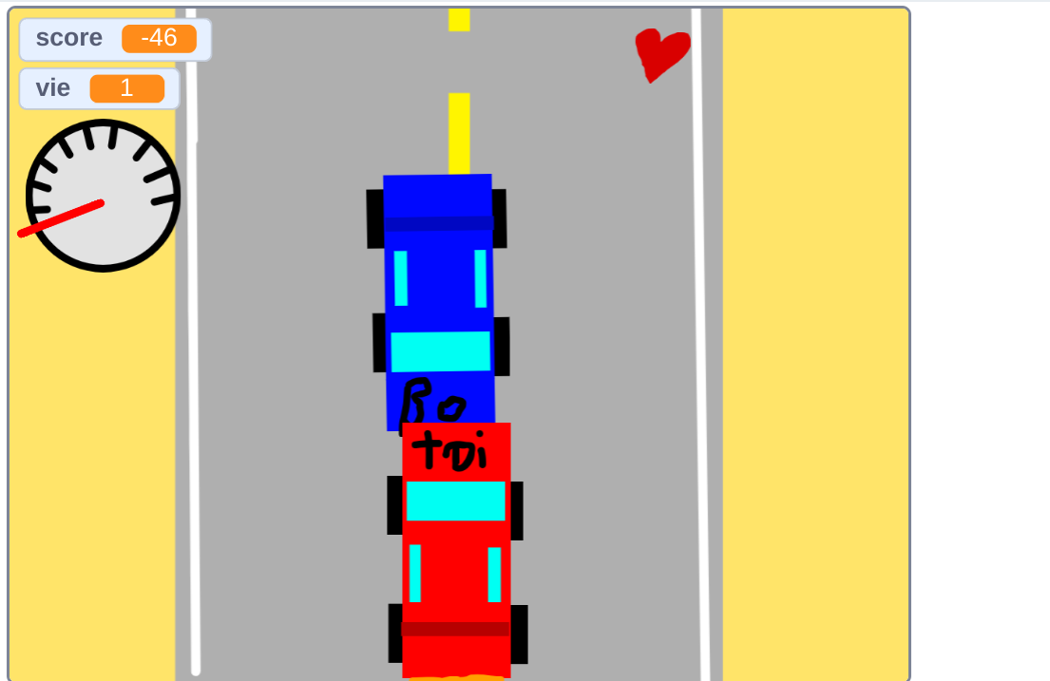
Parce que les accident c’est pas bien

